4 класс Английский язык 16 09 22
Модуль 2 Семья и друзья
Урок 7
Тема: Мой лучший друг
Цель: знакомство и закрепление числительных от 30 до 100.
Мы уже знаем и умеем считать до 30. А как же дальше? Как сказать 40, 50? Сегодня мы об этом узнаем. Посмотри на эту табличку, она поможет тебе вспомнить правило образования числительных.
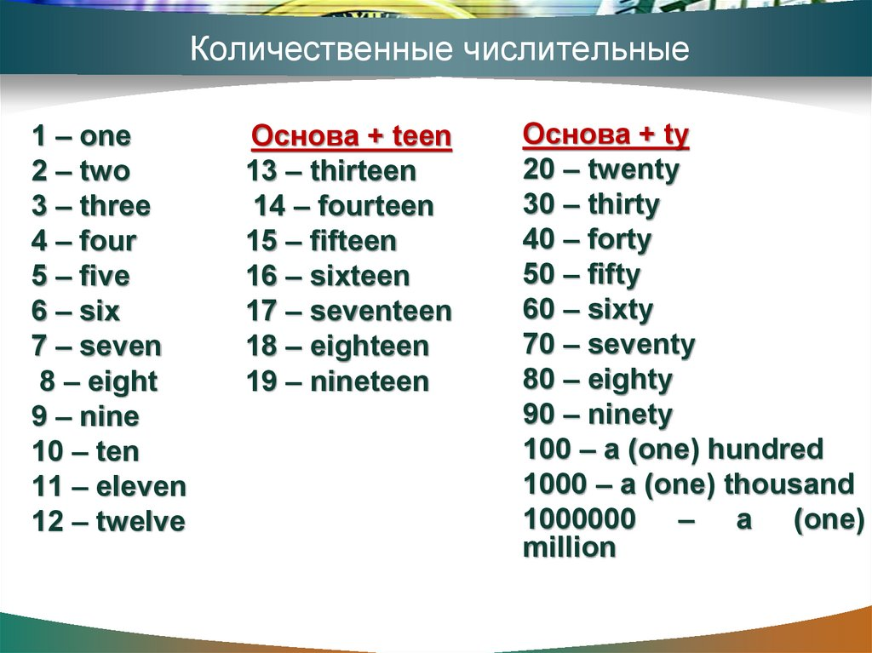
Нам понятно, что «основа» - это наши привычные числа от 1 до 10.
Открой учебник на стр 16 и посмотри на упр 1.
А теперь послушай диктора. Во время звучания старайся следить за диктором по учебнику. https://youtu.be/Cx9ZiT925h0
Посмотри видео о числительных. https://youtu.be/CitvsT_jzJQ
Давай теперь закрепим наши числительные. В тетради запиши число и классная работа.
Thursday, the 22nd of September
Посмотри на упр 4. В этом упражнении тебе нужно вставить недостающие буквы. Пример 1 уже показан как нужно делать. Запиши в тетради получившиеся слова. А чтобы тебе было легче смотри на табличку выше.
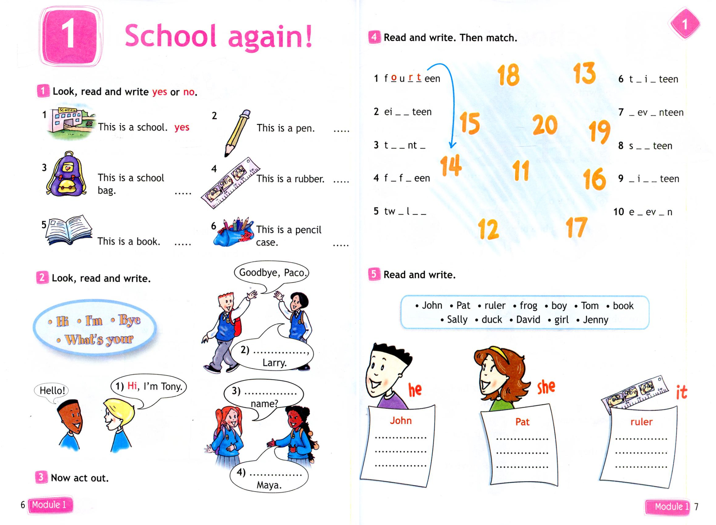
А теперь немного отдохни и сделай динамическую паузу. Смотри и повторяй движения за героями видео. https://youtu.be/LaCgss9EROQ
В учебнике посмотри на упр 3. Послушай песенку https://youtu.be/P9z5j7Qzjl0 теперь повтори эту песенку самостоятельно за диктором.
Задание для работы дома. Напиши число и домашняя работа.
Thursday, the 22nd of September
Homework.
Напиши в тетради любые числительные от 30 до 100. Но не менее 8 числительных.
Пример: 45 - Forty- five, 61- sixty-one, 72 - seventy-two.

